1.程序代码

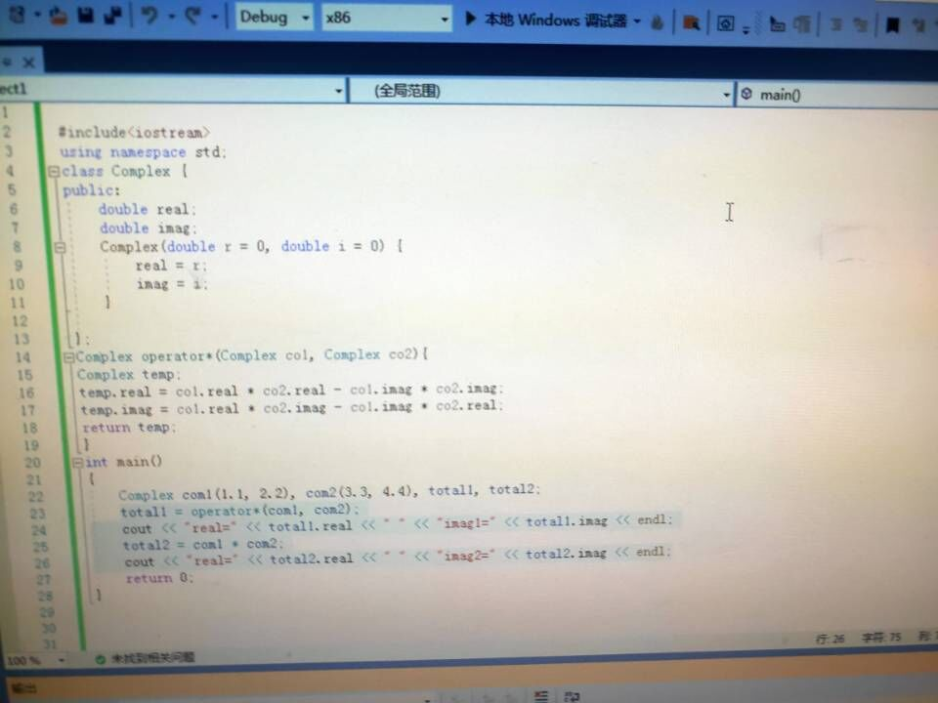

2.程序结果

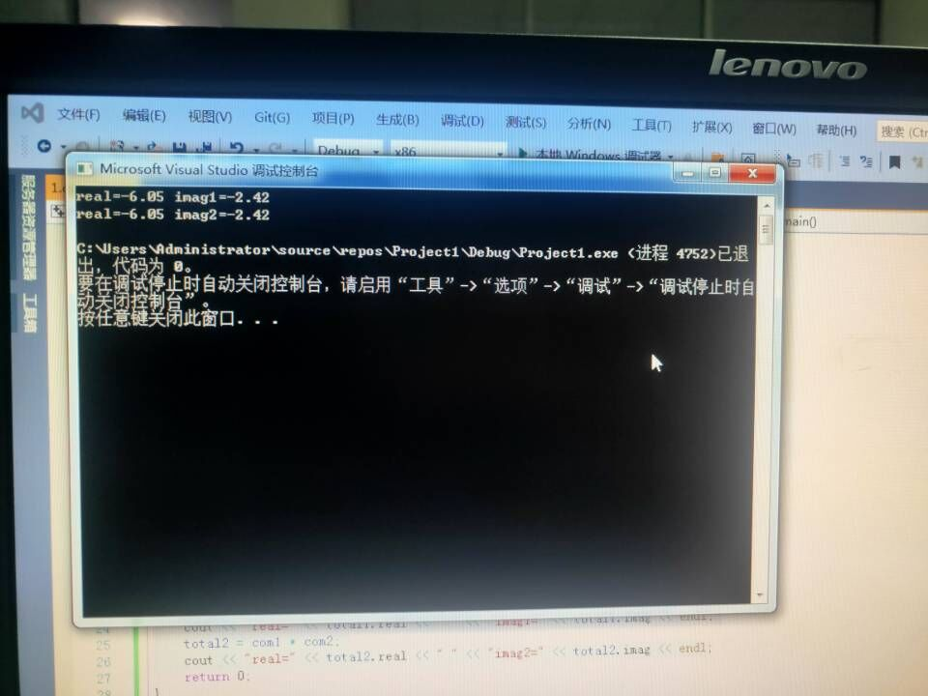

1. 感想心得

通过本次实验，我基本掌握了c++语言多态性的基本概念，并基本掌握了运算符重载函数的声明和定义方法。了解了成员运算符重载函数，成员运算符重载函数的形参表中仅有一个参数，它作为运算符的右操作数；另一个操作数是隐含的，通过this指针隐含传递给函数。

Copyright ©2021-2099 LlinqingSong. All rights reserved